МИНИСТЕРСТВО НАУКИ И ВЫСШЕГО ОБРАЗОВАНИЯ РОССИЙСКОЙ ФЕДЕРАЦИИ
Федеральное государственное бюджетное образовательное учреждение высшего образования
«КУБАНСКИЙ ГОСУДАРСТВЕННЫЙ УНИВЕРСИТЕТ» (ФГБОУ ВО «КубГУ»)
Факультет компьютерных технологий и прикладной математики
Кафедра информационных технологий

ОТЧЕТ
по дисциплине «Основы облачных технологий»
по лабораторной работе № 2
Хранение данных, YDB и YandexGPT

Работу выполнил студент: Коломиец В. А.
Курс и группа: 4 курс, МО42
Работу проверил: канд. техн. наук, доц. Полупанов А.А.

Краснодар 2026
Цель работы
Цель работы - сохранить погоду из Open-Meteo, полученную в ЛР1, в YDB и Object Storage, а затем применять эти данные при формировании рекомендаций YandexGPT.
Изображения ниже являются схематическими иллюстрациями по исходным снимкам экрана. Они сохраняют показанные действия и результаты, но не являются новыми снимками работающих сервисов.
Ход выполнения работы
Использована база vineyard-ydb в режиме Serverless. После записи погодных наблюдений в YDB данные применены для получения рекомендаций; ниже приведены результаты выполненных проверок.
1 Проверка базы YDB
В консоли проверено, что база vineyard-ydb находится в состоянии Running.
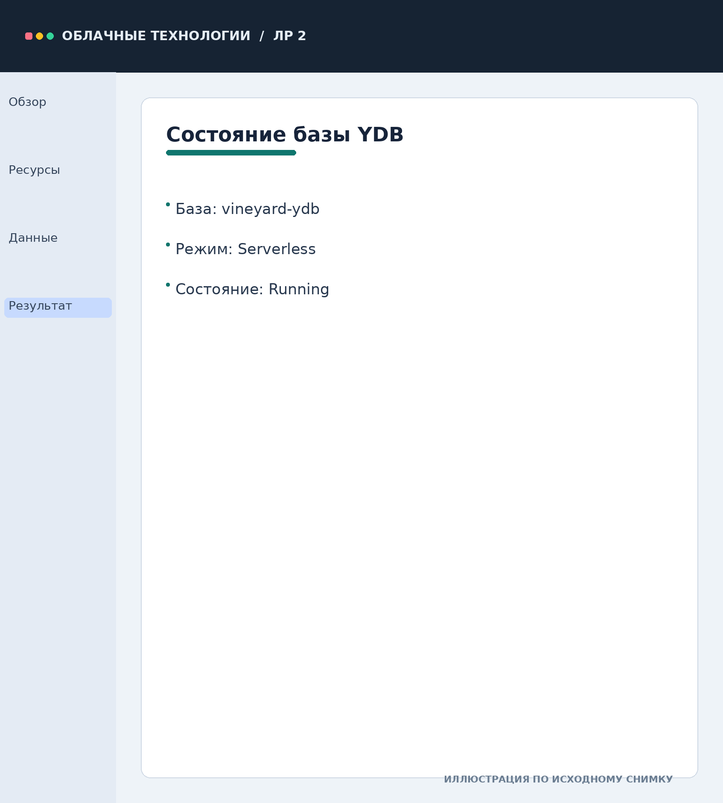
Иллюстрация 1 - Состояние базы vineyard-ydb

2 Параметры подключения
Для подключения облачных функций определены адрес сервиса YDB и путь к базе.
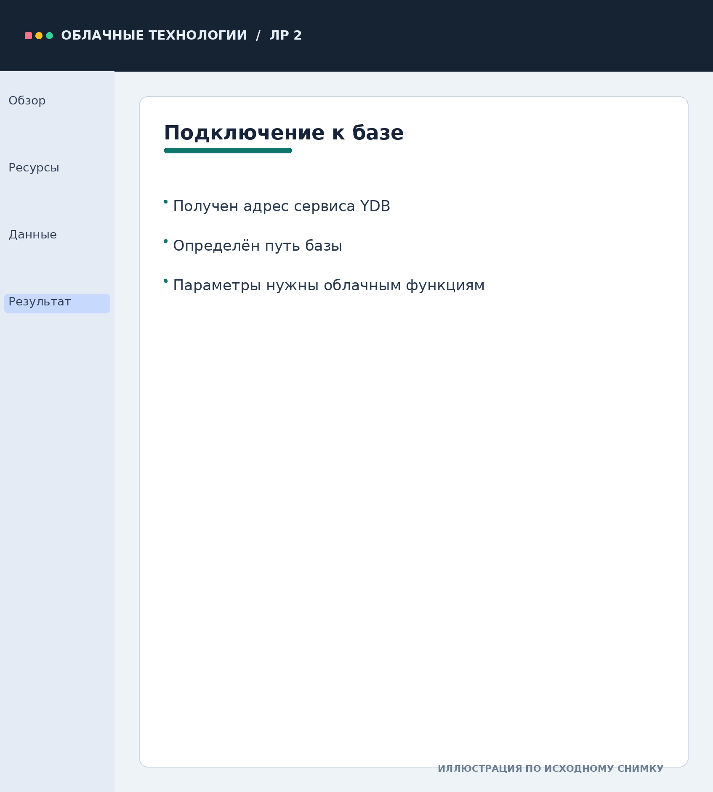
Иллюстрация 2 - Параметры подключения к YDB

3 Проверка YQL
Работа редактора YQL проверена запросом SELECT 1.
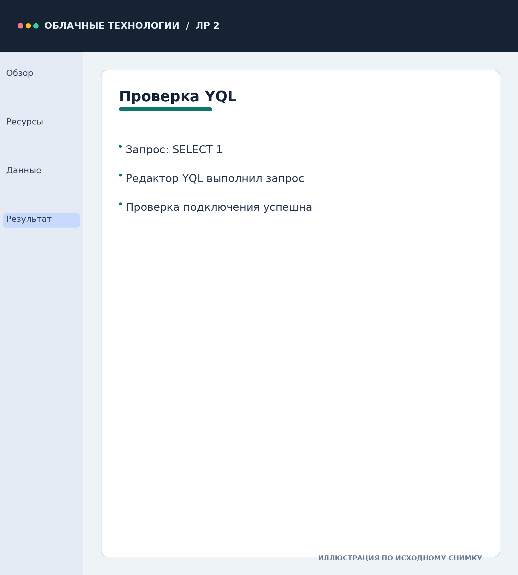
Иллюстрация 3 - Выполнение проверочного запроса YQL

4 Создание таблиц
В YDB созданы строковые таблицы weather_data, regions и varieties. Колоночный формат, описанный в методичке, для этой базы недоступен, поэтому применены строковые таблицы.
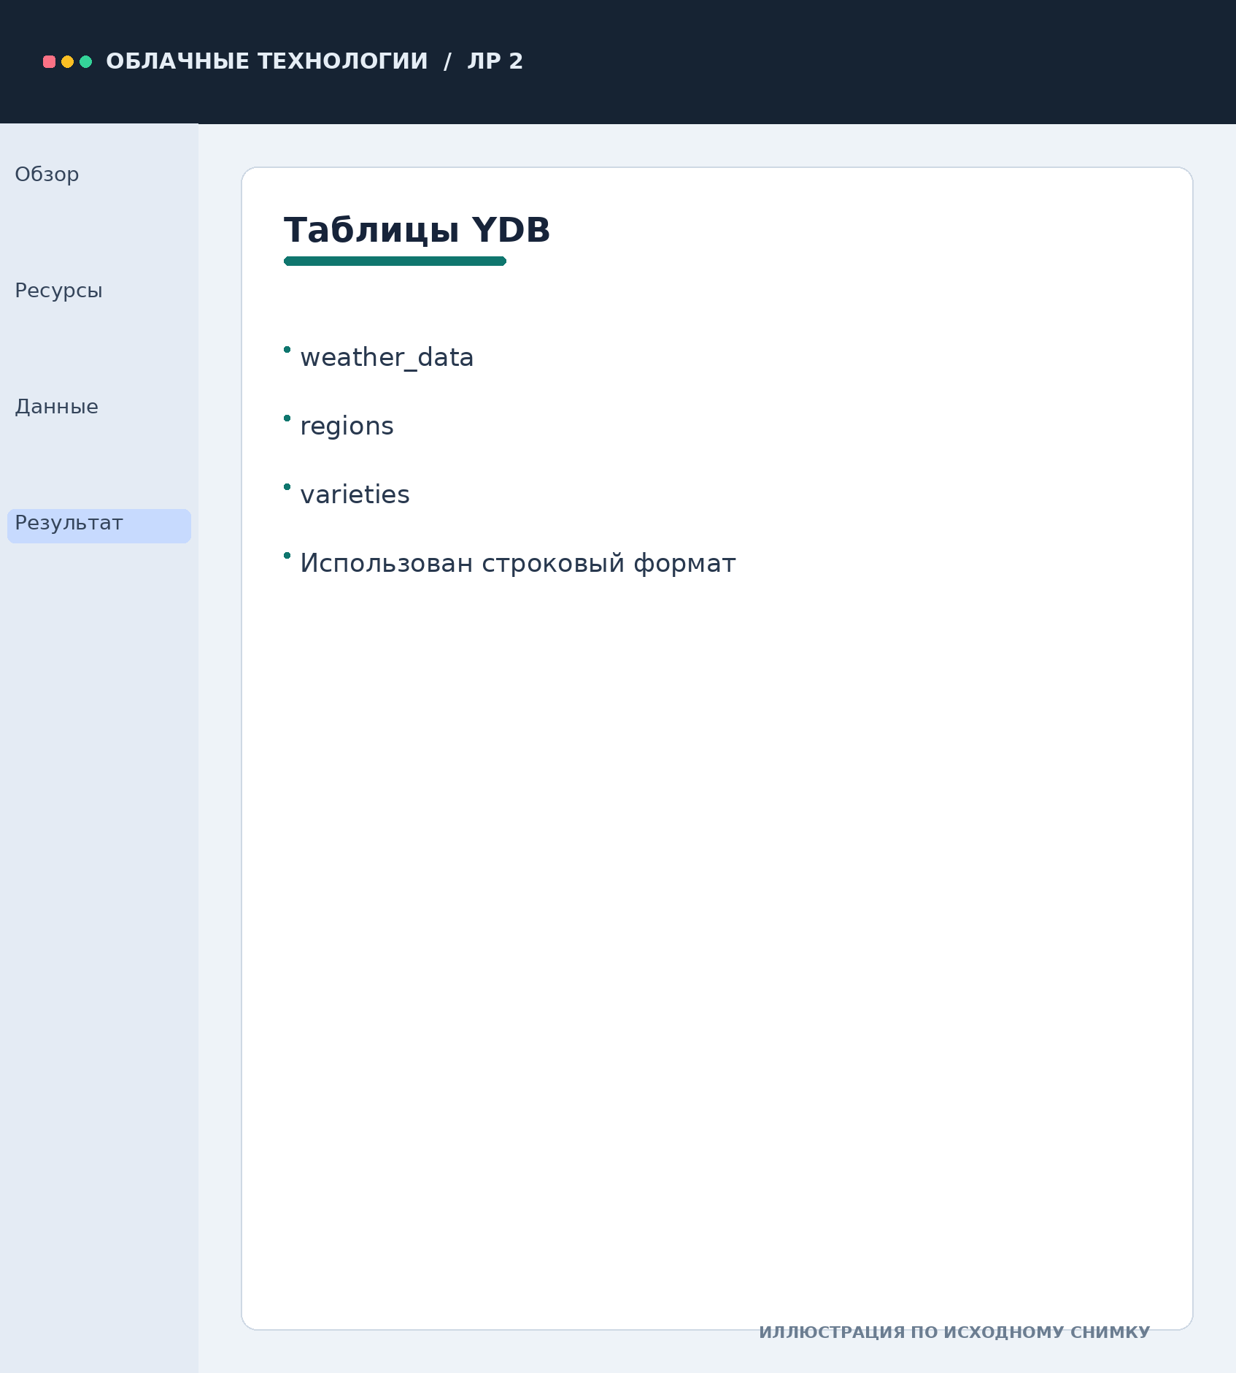
Иллюстрация 4 - Созданные таблицы базы данных

5 Заполнение регионов
Справочник regions заполнен пятью виноградарскими регионами, используемыми в работе.
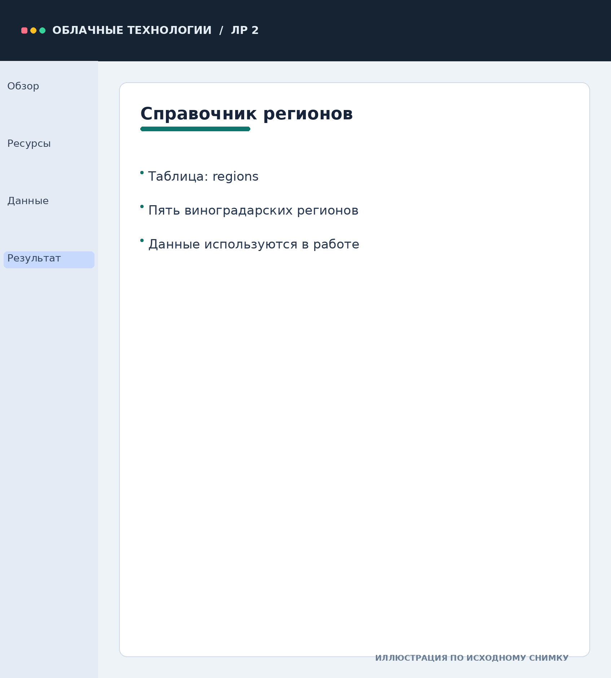
Иллюстрация 5 - Записи справочника regions

6 Заполнение сортов винограда
В справочник varieties добавлены пять сортов винограда для последующего формирования рекомендаций.
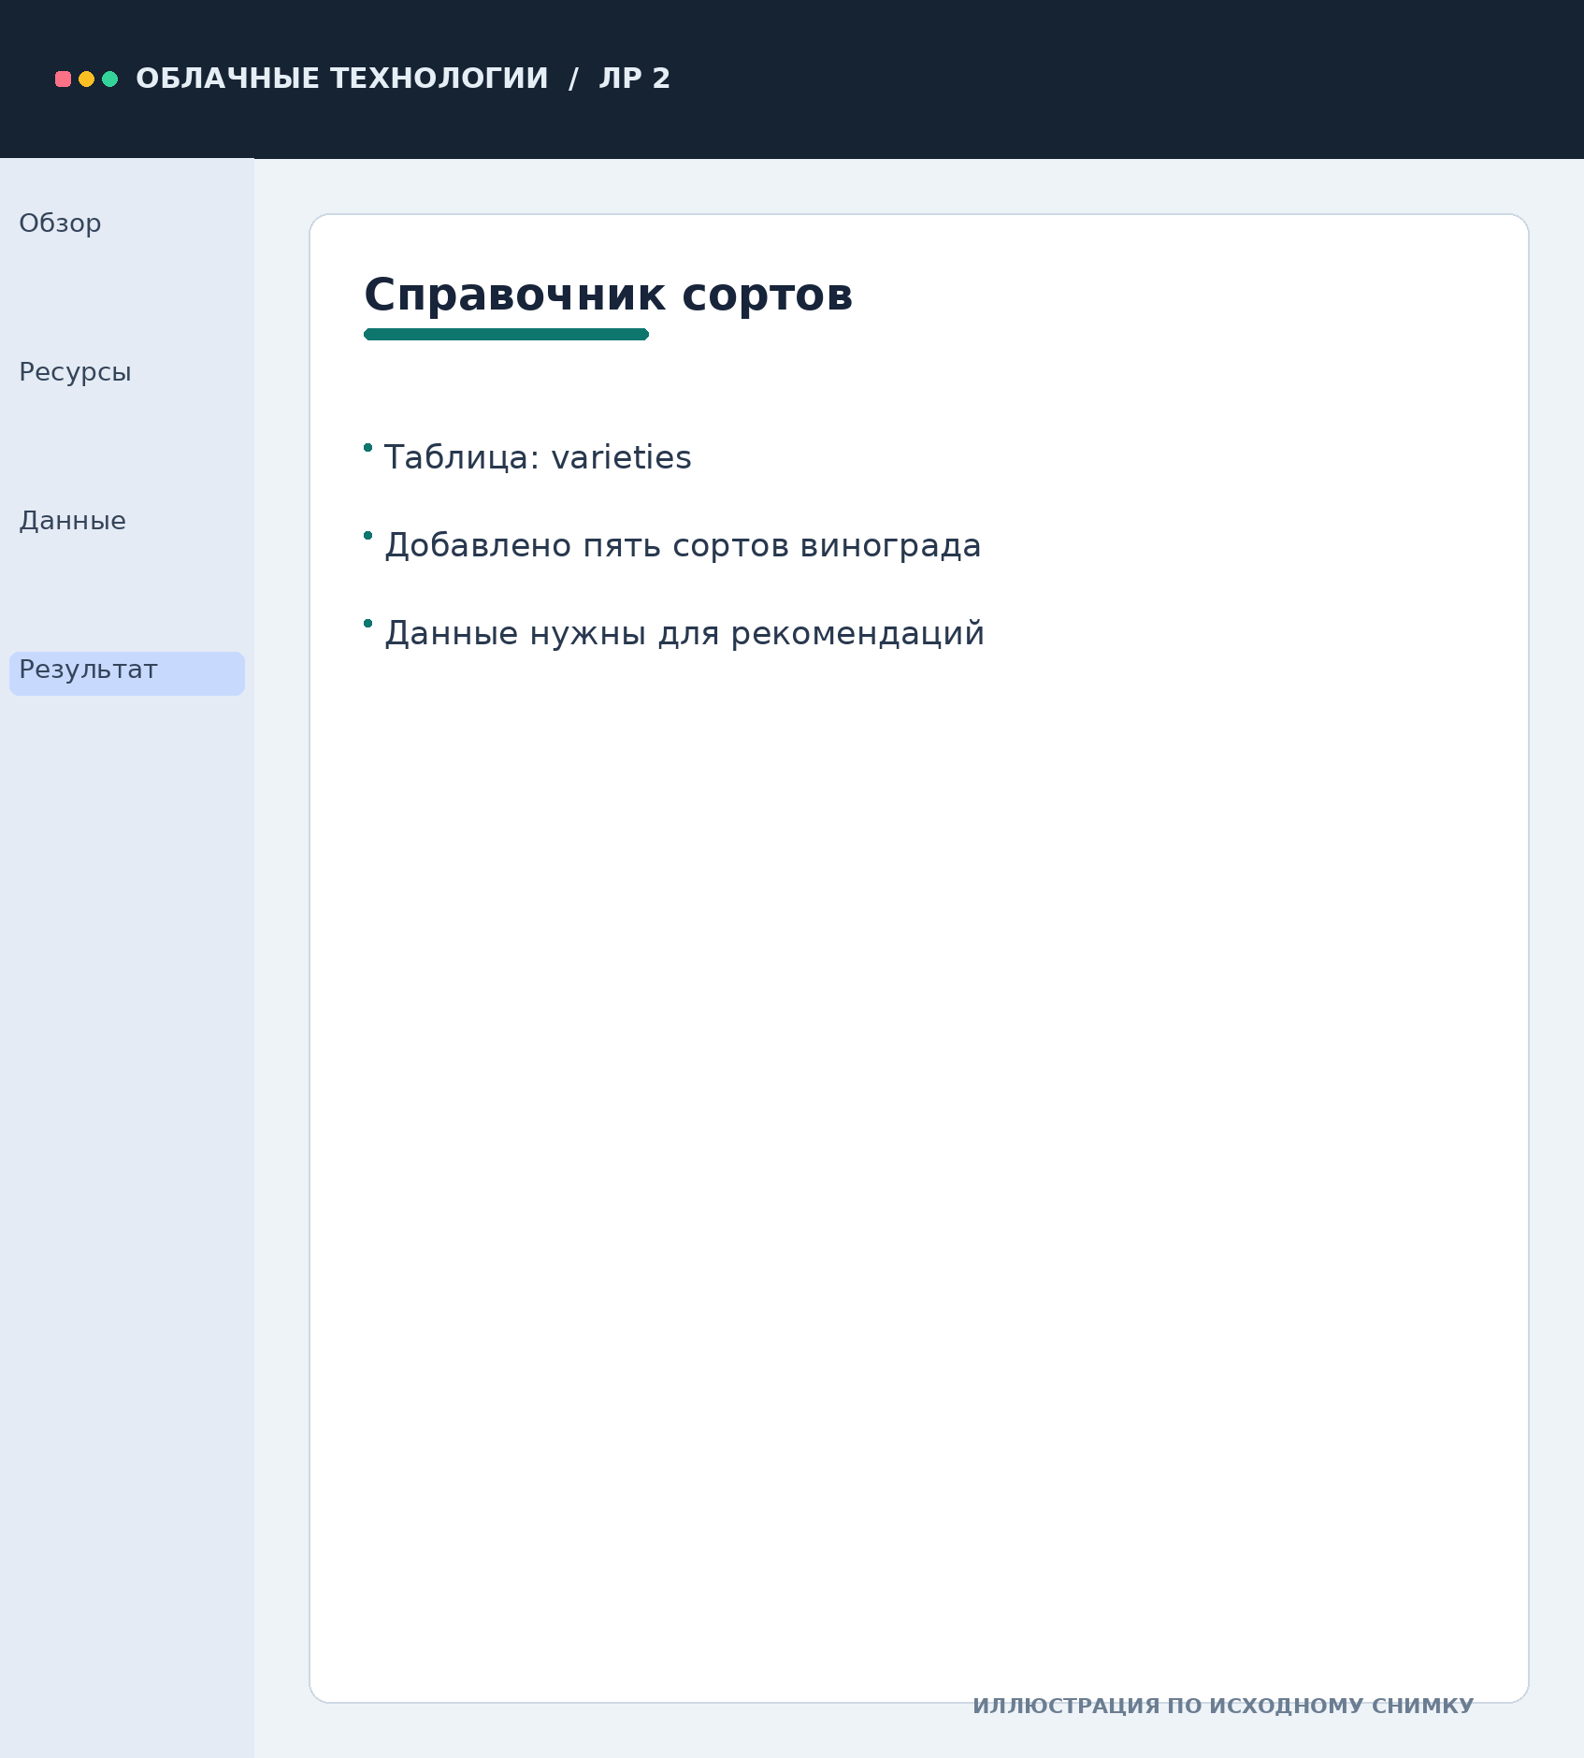
Иллюстрация 6 - Содержимое справочника varieties

7 Публикация сборщика погоды
Опубликована функция weather-collector-ydb: она запрашивает данные Open-Meteo и записывает полученное наблюдение в YDB.
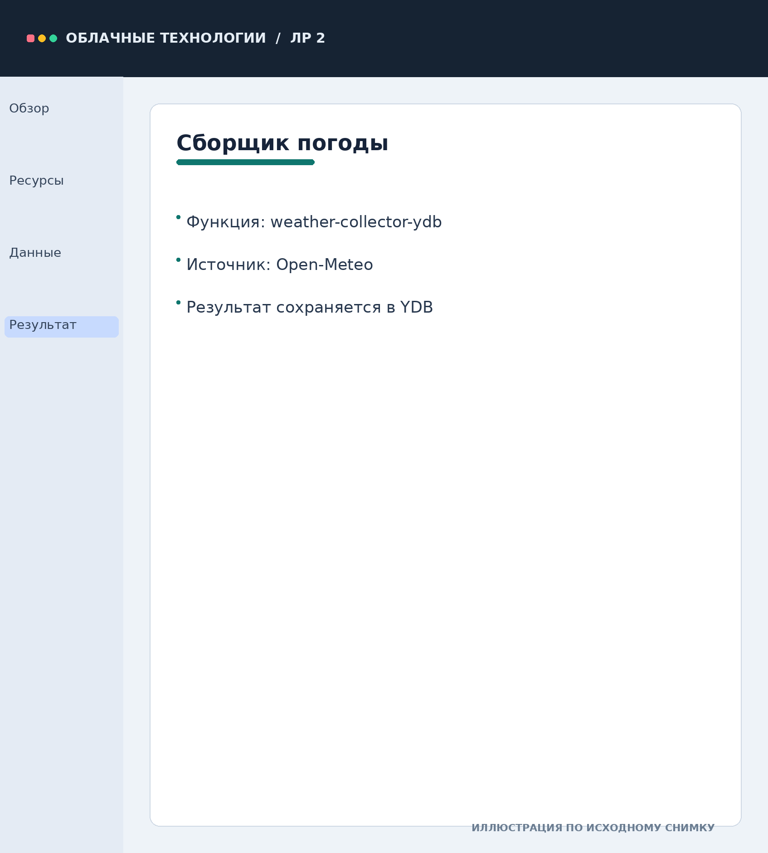
Иллюстрация 7 - Опубликованная функция сбора погоды

8 Права сервисного аккаунта
Сервисному аккаунту vineyard-sa назначены роли для работы с YDB и YandexGPT. Обе функции используют этот аккаунт при запуске.
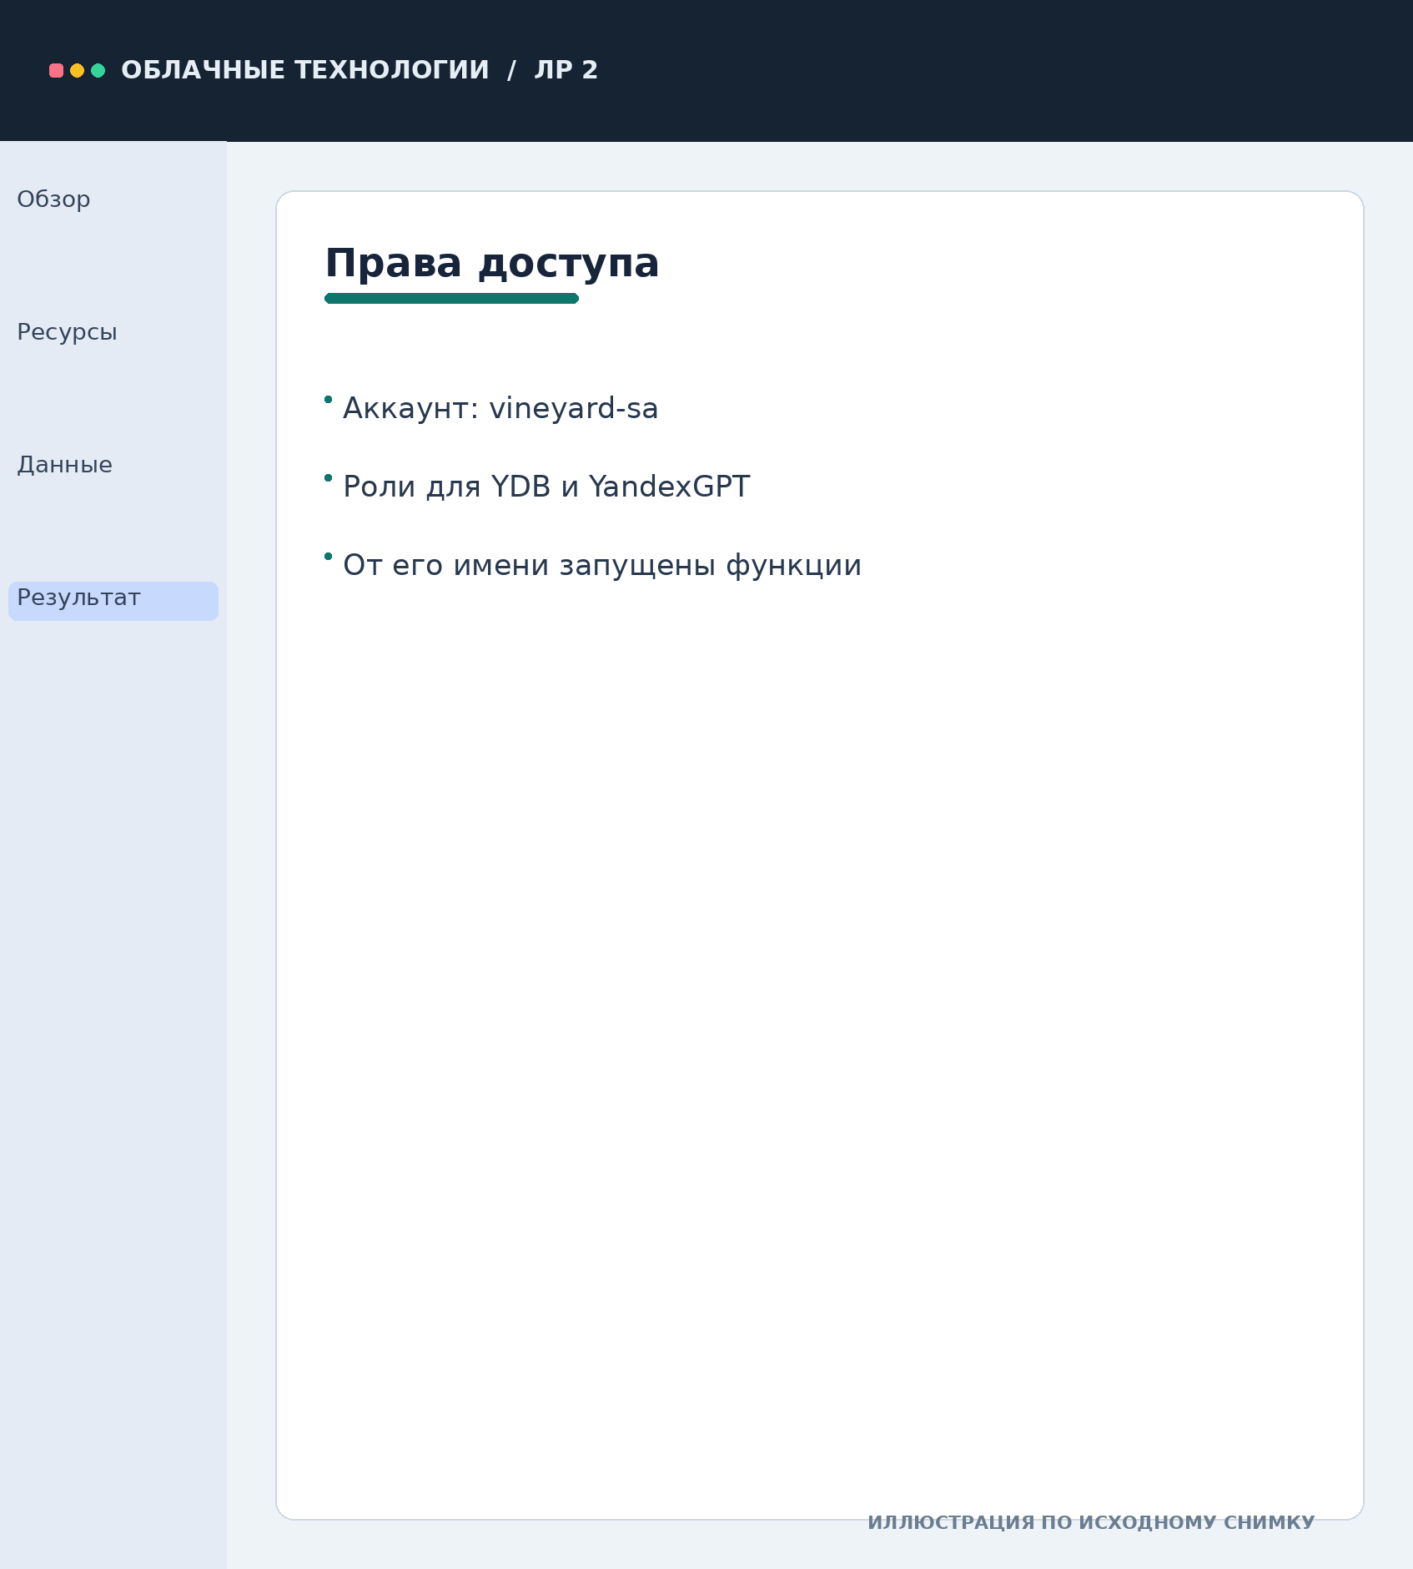
Иллюстрация 8 - Назначенные роли сервисного аккаунта

9 Вызов сборщика погоды
Проверочный вызов weather-collector-ydb для Анапы выполнился успешно.
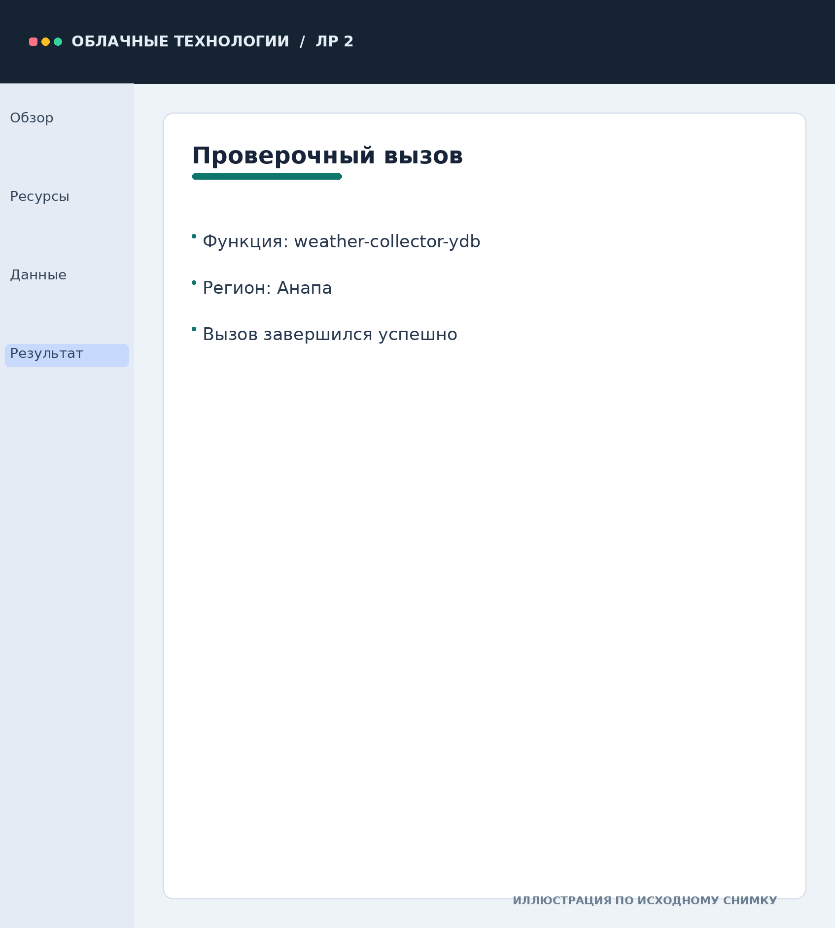
Иллюстрация 9 - Проверка вызова сборщика погоды

10 Проверка записи в YDB
Запрос YQL показал в weather_data наблюдение для Анапы с температурой воздуха 17,9 °C и источником openmeteo.
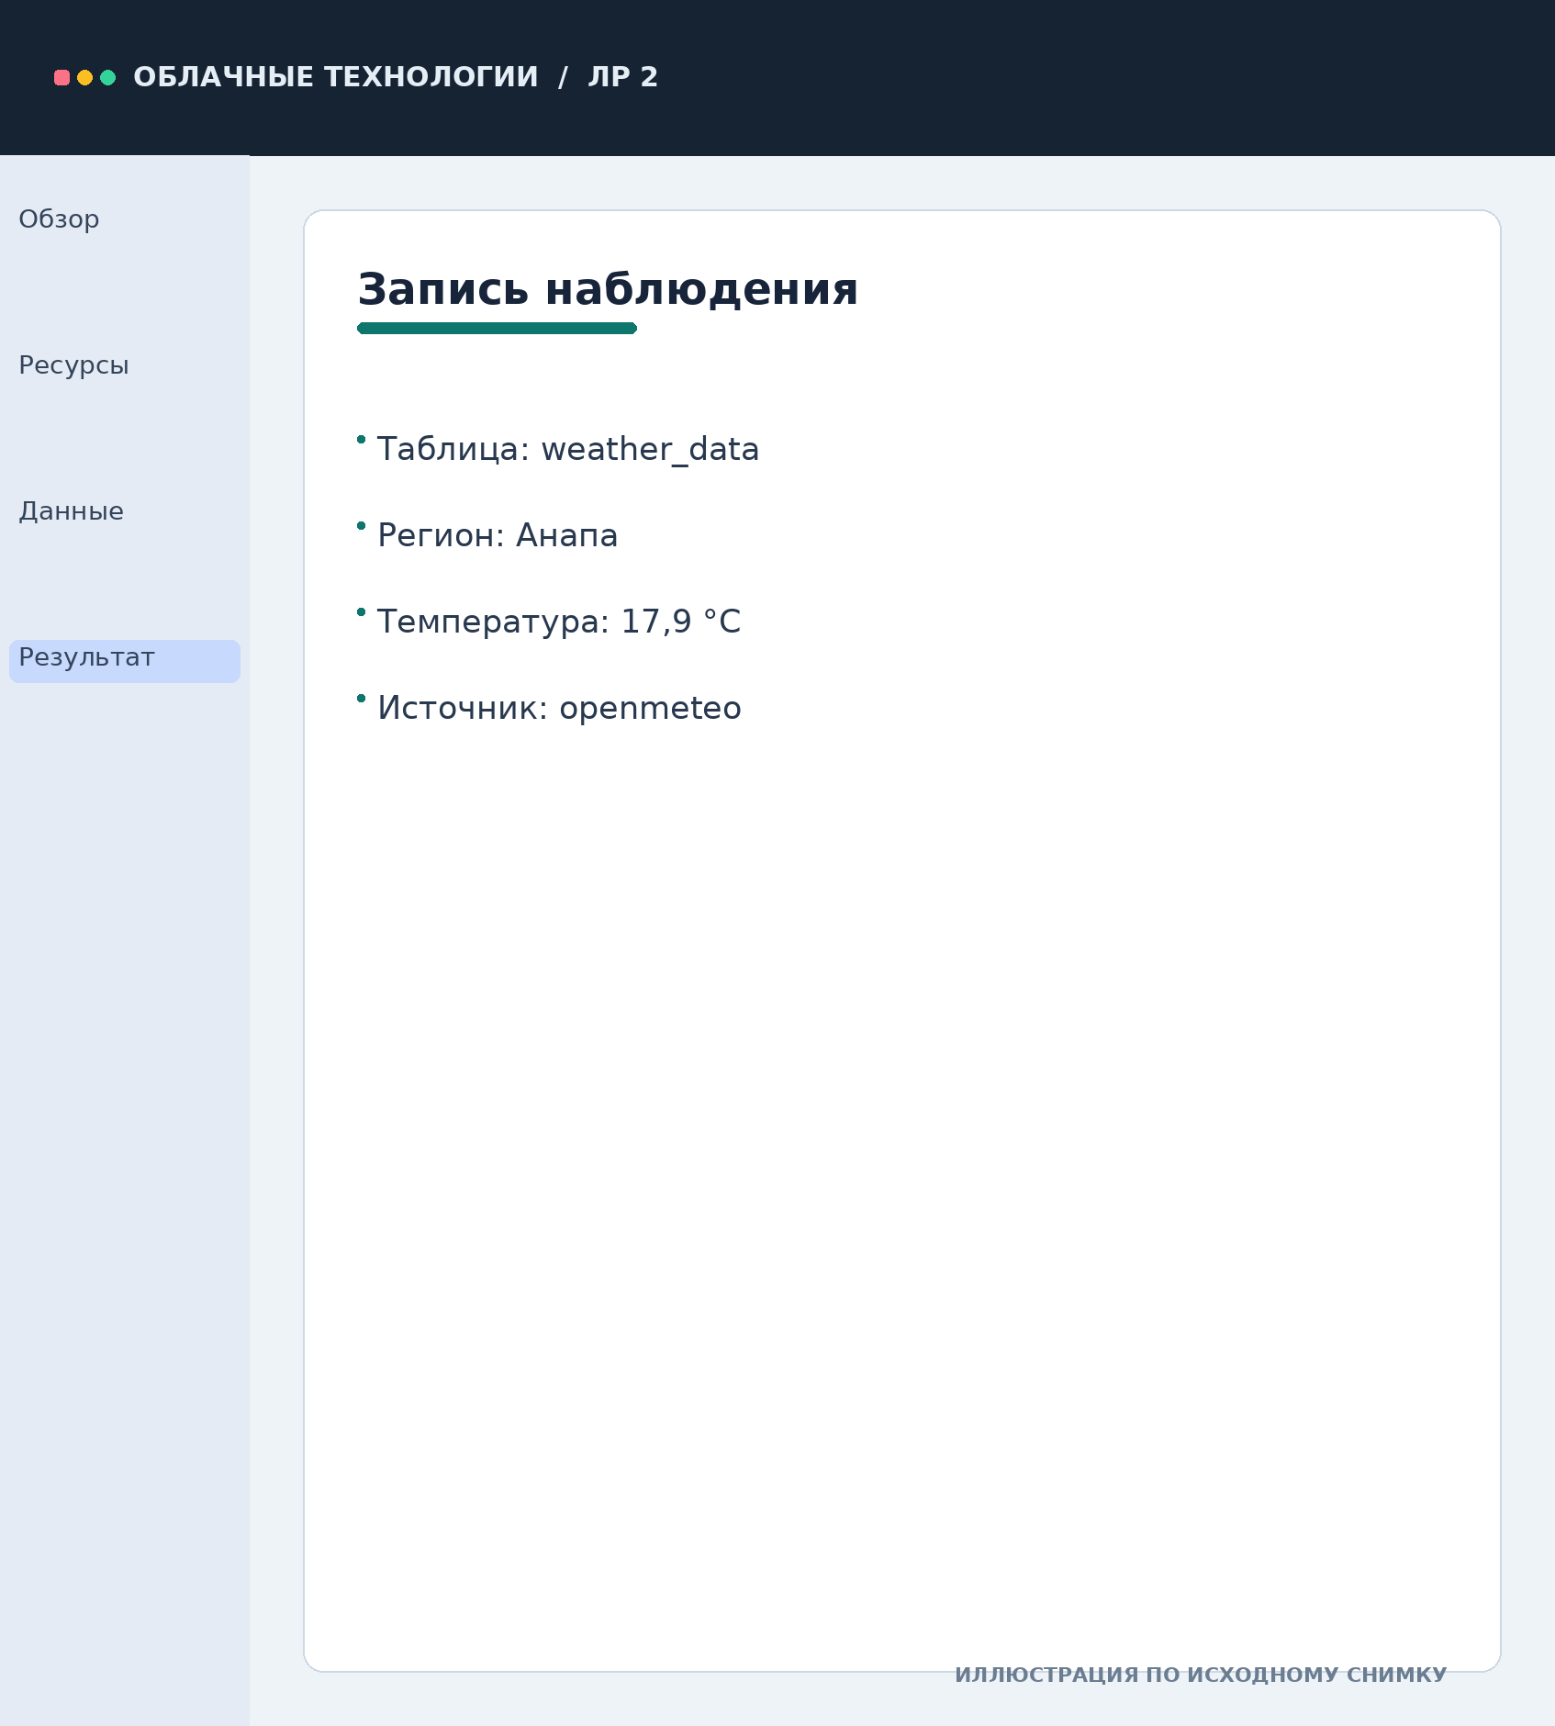
Иллюстрация 10 - Сохранённое погодное наблюдение в YDB

11 Публикация советчика
Функция grape-advisor получает погоду и свойства сорта из YDB и использует их в запросе к YandexGPT.
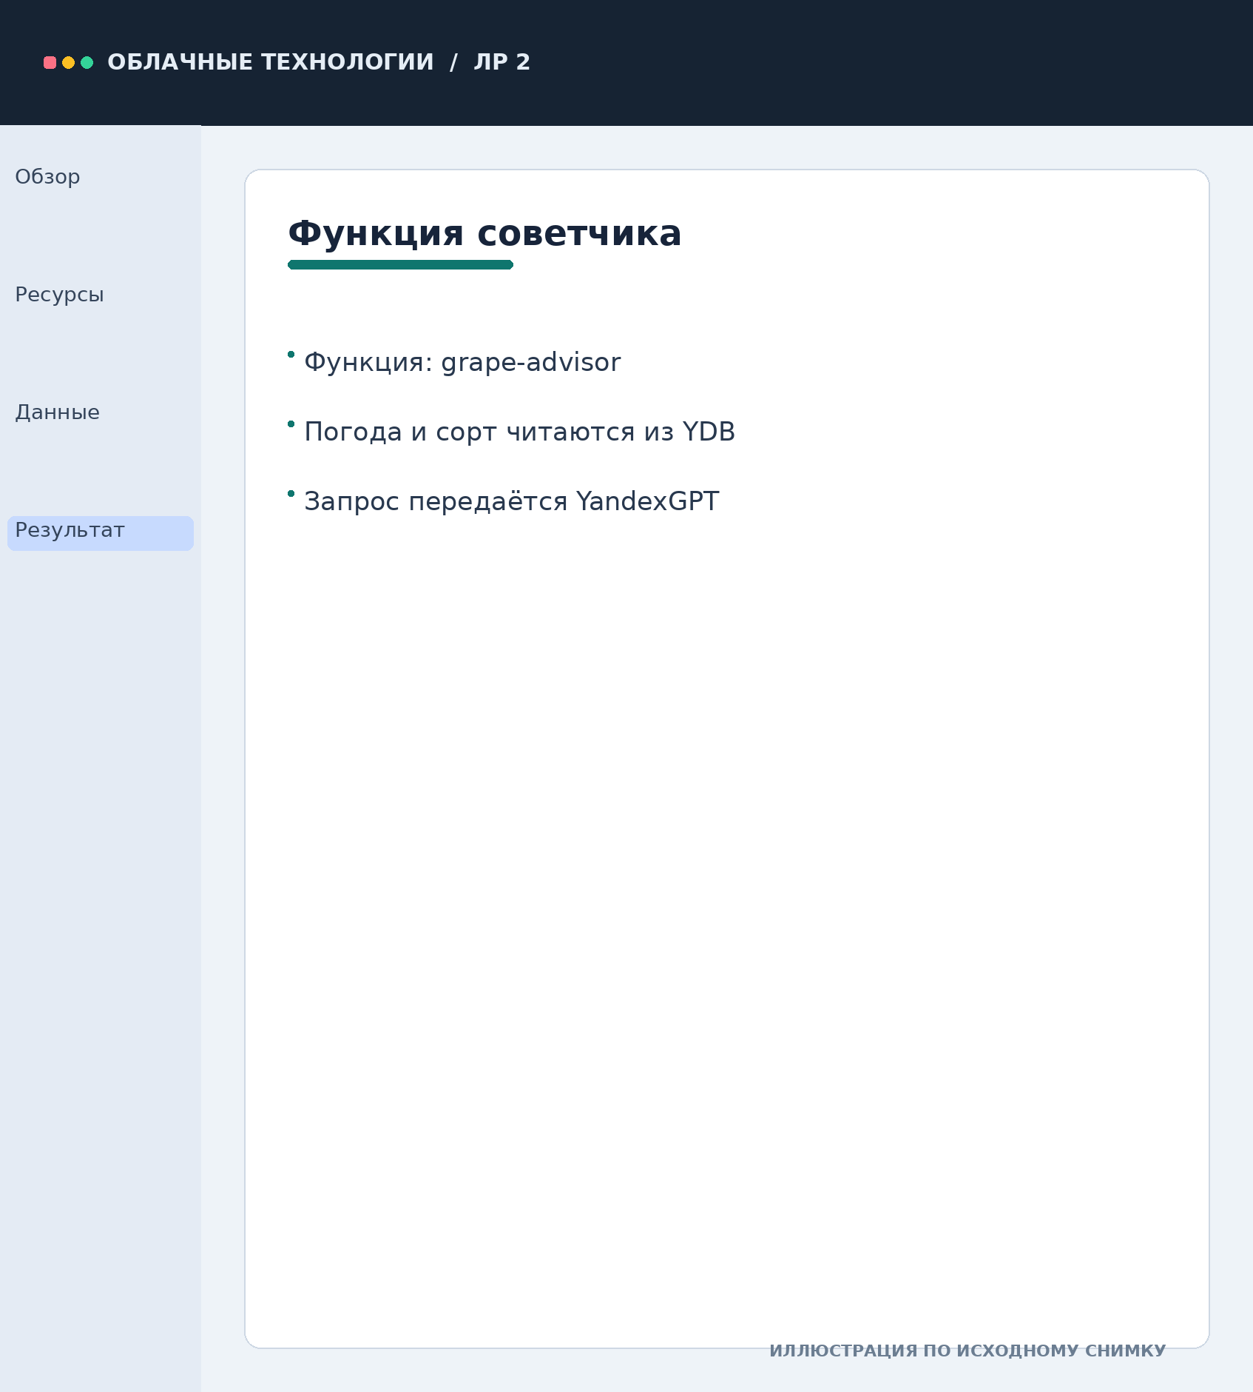
Иллюстрация 11 - Публикация функции grape-advisor

Самостоятельные задания
1. grape-advisor читает актуальную запись из weather_data. Для Анапы и сорта Merlot использована температура 17,9 °C из YDB, поэтому параметры temp и precip в URL не передаются.
2. Для фазы цветения YandexGPT вызван с temperature=0.3 и 0.7. Полученные ответы отличаются формулировками и рекомендациями по поливу.
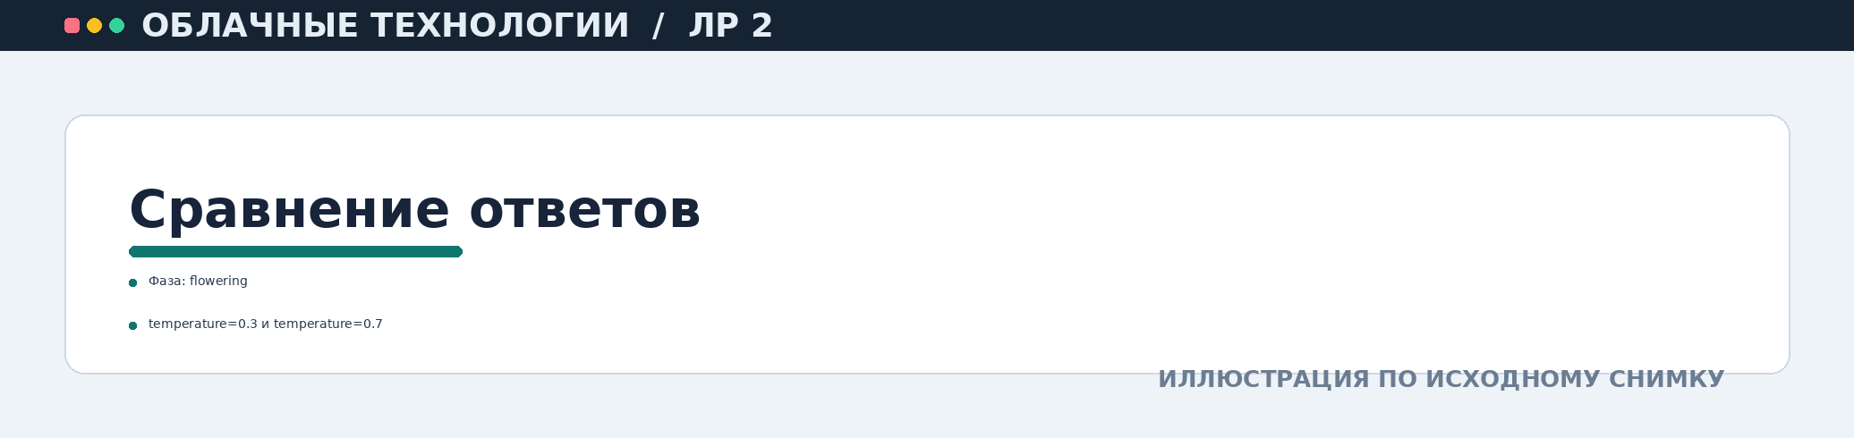
Иллюстрация 12 - Ответы YandexGPT при двух значениях temperature
3. Фаза задаётся параметром phase. Для ripening ответ посвящён поливу и контролю созревания ягод, а для flowering - защите цветков и профилактике заболеваний.
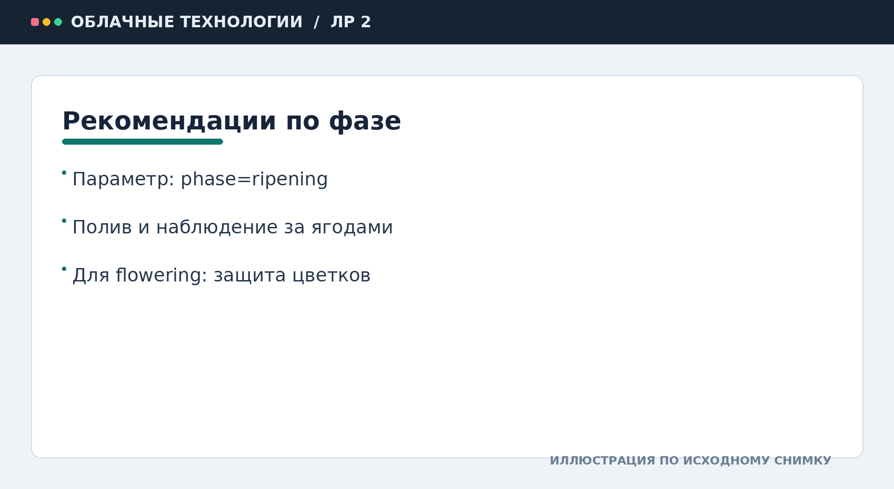
Иллюстрация 13 - Ответ для фазы созревания

API Gateway
Подготовлена спецификация с маршрутами /weather и /advice. Опубликованный шлюз vineyard-api в текущем состоянии содержит только маршрут /weather из ЛР1.
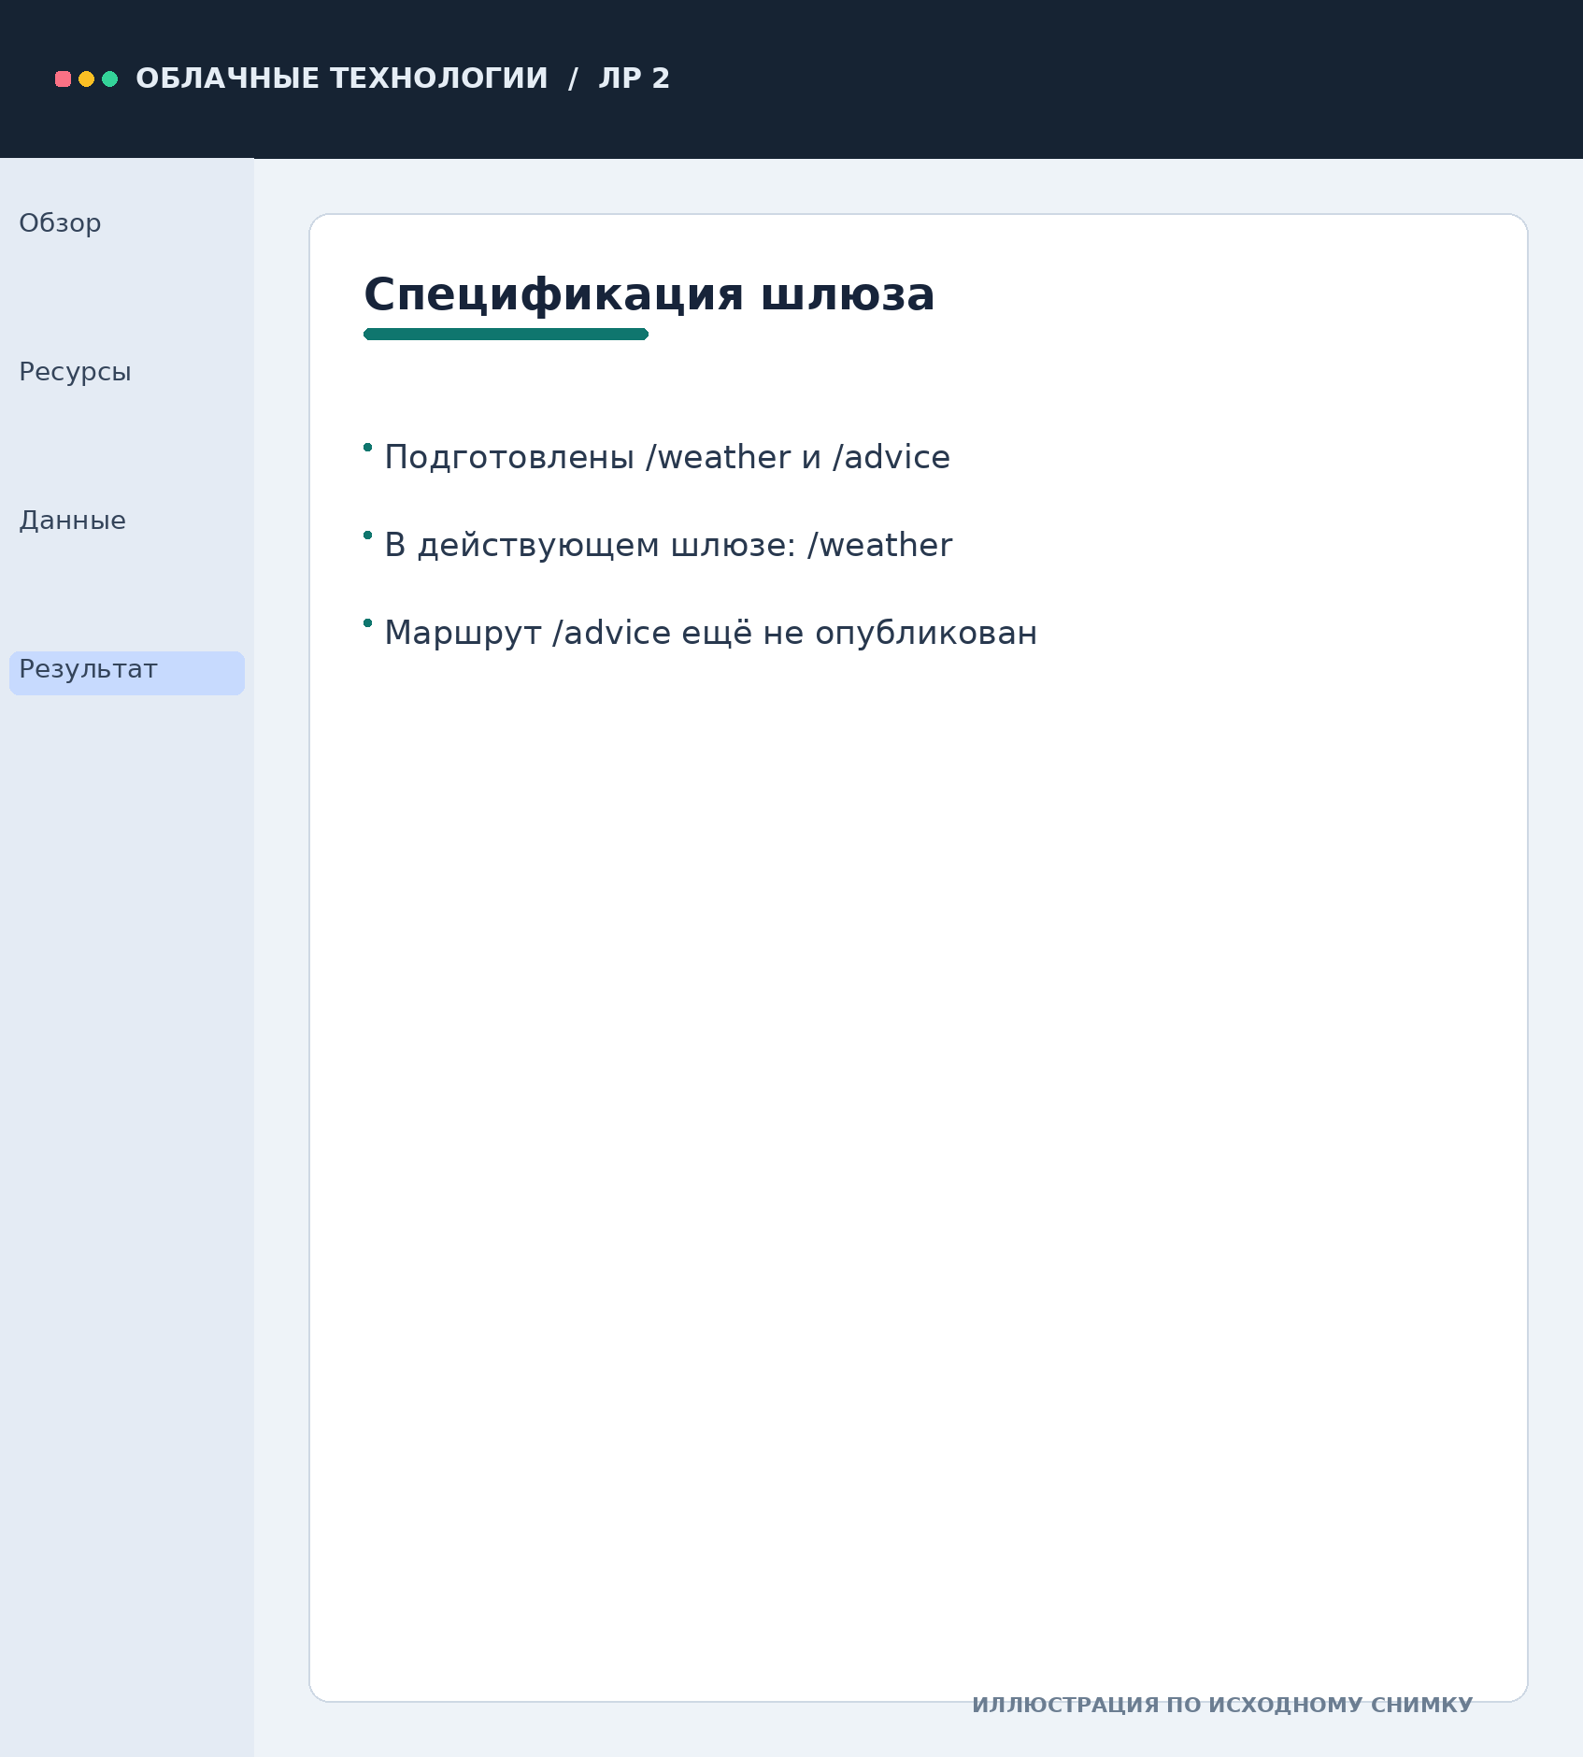
Иллюстрация 14 - Текущая спецификация опубликованного шлюза
Вывод
Созданы таблицы YDB и заполнены справочники; функция сбора сохранила наблюдение Open-Meteo. grape-advisor сформировал рекомендации YandexGPT на основе данных YDB. Три самостоятельных задания проверены вызовами функций.

